In the community：地域で、豊かに働き、暮らすために
○今年も、同じ法人の他の事業所と共同でミレニアム・ライオンズクラブの桂川清掃活動に参加させて頂きました。嵐山公園中之島地区を中心に清掃作業に取り組んだあと、今年もミレニアム・ライオンズクラブから、プリンを提供頂き、帰宅後に美味しく頂きました。細やかなお心遣いに感謝致します。(10.2)
○長年、施設外就労の機会を提供頂いている鷲峰山高台寺様より、「秋の夜間特別拝観 追憶の光」のプレオー
プンの催しにご招待頂き、法人の他の事業所のメンバー、職員、関係者とともに豊かな時間を過ごすことがで
きました。ご厚情に深謝申し上げます。マンスリー朱雀特別号を是非御覧ください。(10.20)
○感染症予防に十分配慮したうえで、「第１４回千本百円商店街」(10.23)、「ノートルダム女子大学学園祭（ＮＤ
祭」(10.30)に出店致しました。両日とも秋晴れに恵まれ、喫茶提供を控え、物販だけに絞った中で、多くの方
に来店頂くことができました。ご支援頂きました主催者はじめ関係者の皆様に御礼申し上げます。
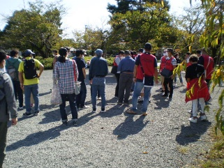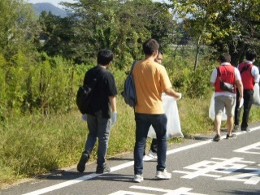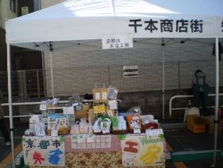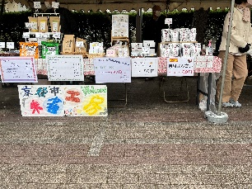
Health：こころとからだの健康のために
○今月も、看護師の方が訪問してくださり、メンバーと個別面談して下さいました。 (10.7,10.31)
○今月も、SFAを実施し、生活リズムや食生活について学び合いました。（on Wednesdays,Thursdays）
○西山高原工作所のメンバー、京都府立医科大学の学生とともにやさしいヨガに取り組みました。(10.18)
Basic Business Manner：安定して働くために
○晴天の午後、西本願寺門前の株式会社西利本店を、メンバー、学生実習生とともに訪問させて頂きました。営
業部長杉山栄一様より、「旬おいしく、やさしく。３つの心、塩かげん」について、個々の社員の行動規範と
企業理念を結び付けながらお話し頂いたあと、取締役平井啓理様から会社の各部門が有機的に連携し、顧客の
姿を常に思いながら働くために大切にしていることを、お話頂きました。また、杉山様より漬物以外の新商品
開発に関し「生活スタイルが変化し漬物の消費が減少する中で、乳酸菌と野菜を同時に摂取できる漬物の良さ
を知って頂きたい。甘麹を活用してスイーツやチョコレートをつくるのも漬物の良さを知って頂くのが目的。
生活の中から生まれてくるものを大切にし、変えながら漬物を守っていく」との話を頂きました。公務ご多忙
の折、貴重な機会を提供頂きましたこと、心より御礼申し上げます。(10.14)
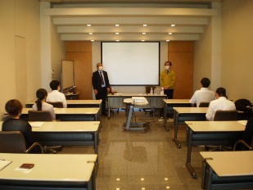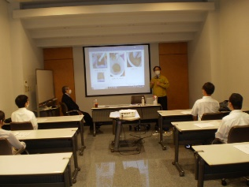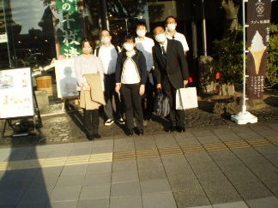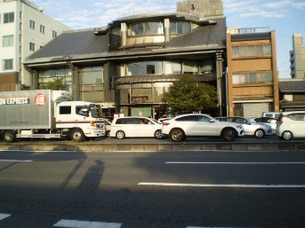
○男性メンバーが地元中京区の商業施設で実習(10.11~14)したあと伏見区の物流会社で実習しました。 (10.17~31)
○今月もビジネスマナー基礎講座「改めて電話をうけてメモをとる」(10.4)、就労支援プログラム(10.11,10.25)「食生活の大切さ①②」を実施しました。
Monthly Suzaku October 2022 No.44

